Torta pere e cioccolato
Buonissima e morbidissima...ve la consiglio. 
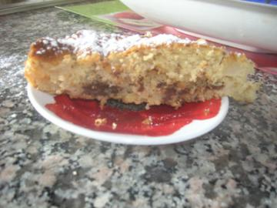
Ingredienti:
- 300 g di farina 00
- 150 g di zucchero di canna
- 100 g di burro
- 1 uovo
- 1 pizzico di sale
- 1 bustina di lievito per dolci
- 1 bicchiere di latte (c.a 200 ml)
- 1 bicchierino di Rum scuro
- 2 pere grandi
- 100 g di cioccolato fondente al 70% di cacao
Procedimento: innanzitutto sbucciamo e tagliamo le pere a cubetti , spruzziamole col Rum e lasciamole macerare finchè prepariamo il dolce.
Sbattiamo l'uovo con lo zucchero e il sale, aggiungiamo il burro fuso, poi la farina setacciata col lievito, il latte, le pere e il rum utilizzato per spruzzarle, infine il cioccolato tagliato a scagliette.
Inforniamo a 180° per circa 30 minuti, finché il centro sarà asciutto e la superficie dorata. Poi cospargiamo di zucchero a velo.

